Witam! Kilka dni temu obchodziliśmy Międzynarodowy Dzień Rodziny, dlatego właśnie rodzinie poświęcimy trochę czasu. Przygotowałam dla Was zagadki, ćwiczenia, karty pracy – mam nadzieję, że nie sprawią Wam trudności.
RODZINA

„Moja rodzina”
Moja rodzina, choć bardzo liczna,
Jest dobra, miła i sympatyczna.
I choć czasami wytrzymać trudno,
To daję słowo-nie jest w niej nudno!
Każdy ma swoje upodobania, jeden do nauki, drugi do spania.
Lecz wszyscy bardzo się kochamy
I zawsze sobie w życiu radę damy.

Zagadki. Odgadnij o kim mowa?
Łatwą tu zagadkę mamy:
kim jest dla was mama mamy?
To jest zagadka
łatwa i prosta:
kim jest dla Ciebie
twej mamy siostra?
Jak razem się nazywa:
babcia i prababcia siwa,
dziadek szpakowaty i dzieci obok mamy i taty?
nie każdy jest siwy,
nie każdy wąsaty,
lecz każdy jest tatą
mamy albo taty
Kto nas kocha tak jak nikt
i ochrania całym sercem?
I do kogo można przyjść
z każdym smutkiem jak najprędzej? To „m” litera, to „a” litera.
Te dwie litery wyraz zawiera.
Słowo serdeczne, odgadniesz sam/sama.
To jest na pewno słowo … .
Oto niezwykle łatwa zagadka.
Kim jest dla Ciebie syn Twego dziadka?
Babci córka, siostra mamy.
Jak ją nazywamy?
Jak się zwracamy
do brata swojej mamy?
Ta dziewczyna i ten chłopak
jedną mamę mają.
Odgadnij i powiedz prędko:
jak ich nazywają?
Kto jest zatroskany, kiedy chorujemy
lub kiedy złe stopnie do domu niesiemy?
Wspierają nas radą, pomogą w kłopotach
i tak jak teraz, zawsze będą nas kochać!
Jest córką mamy i taty,
bawi się lalkami, nie samochodami,
jest starsza lub młodsza.
To moja kochana … .
Znajdź i zakreśl w diagramie ukryte nazwy członków rodziny. Po diagramie możesz poruszać się poziomo, pionowo oraz po skosie.
Znajdź: BRAT, SIOSTRA, MAMA, TATA, CIOCIA, WUJEK, BABCIA, DZIADEK, KUZYN, STRYJ, SZWAGIER.

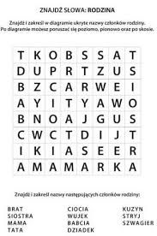

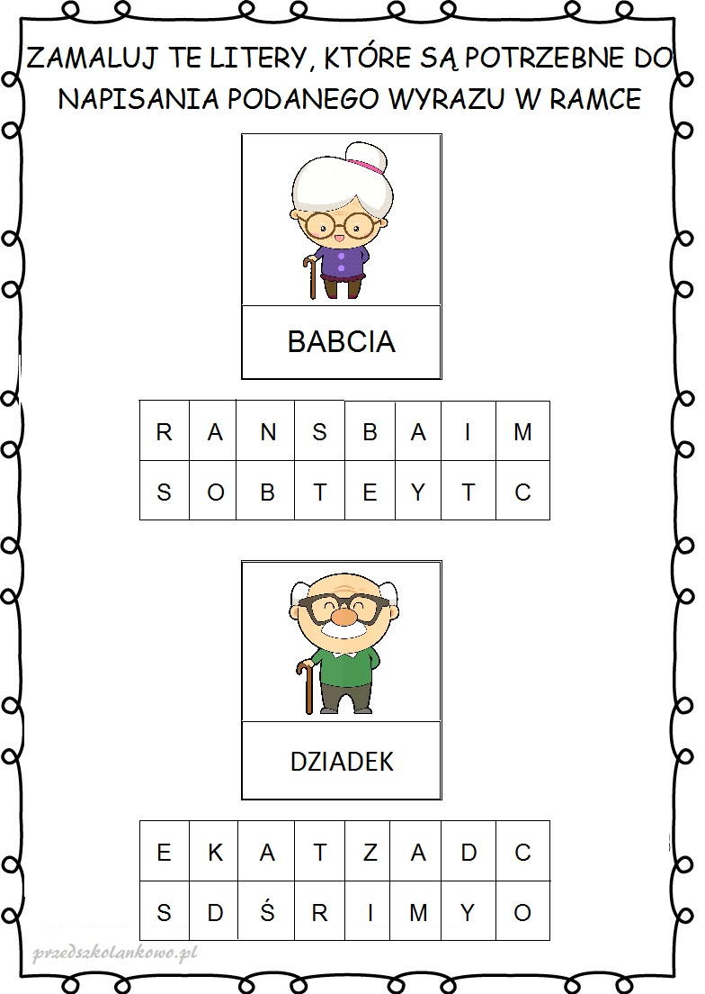

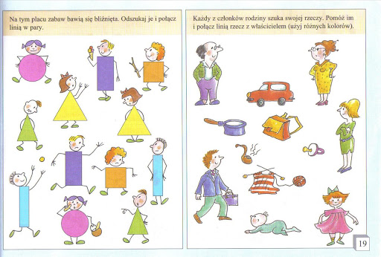
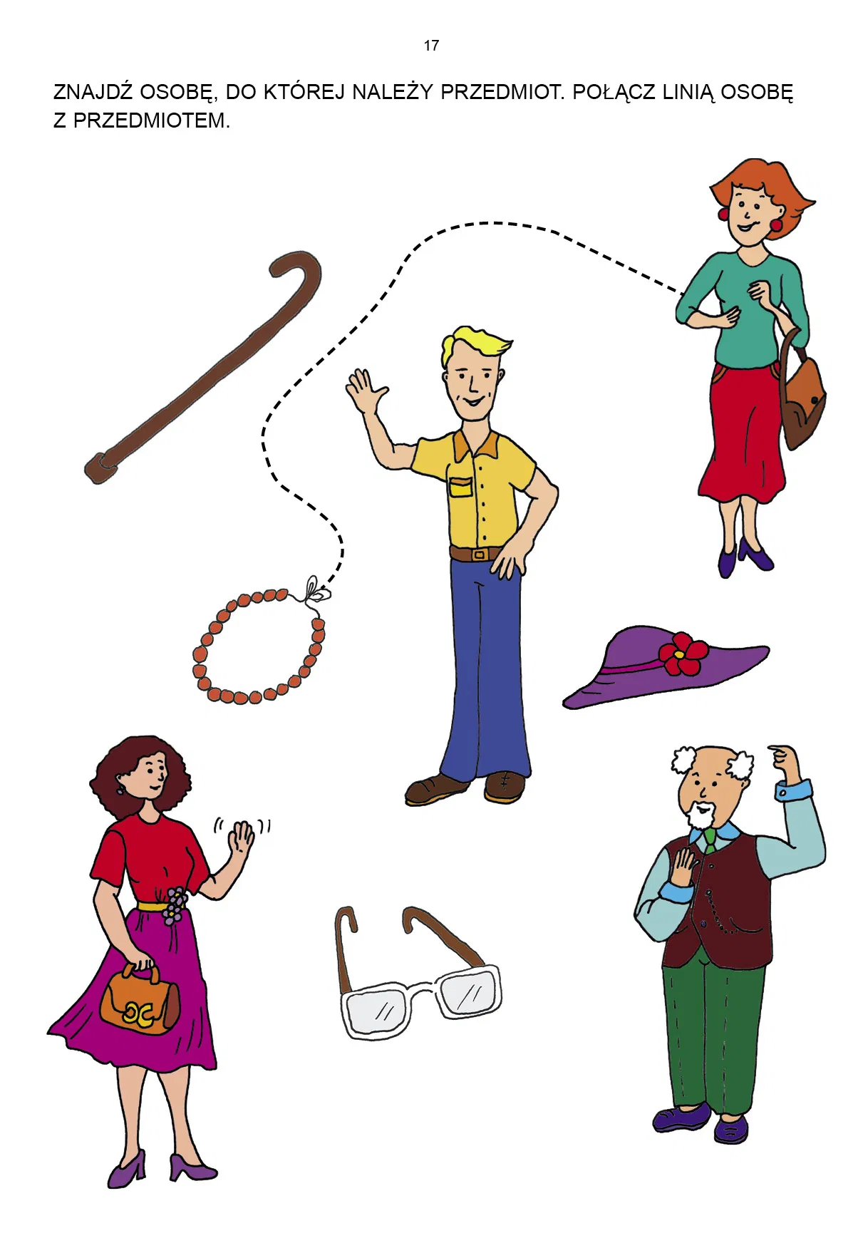
Połącz osoby z właściwymi figurami. Pokoloruj figury na odpowiednie kolory.

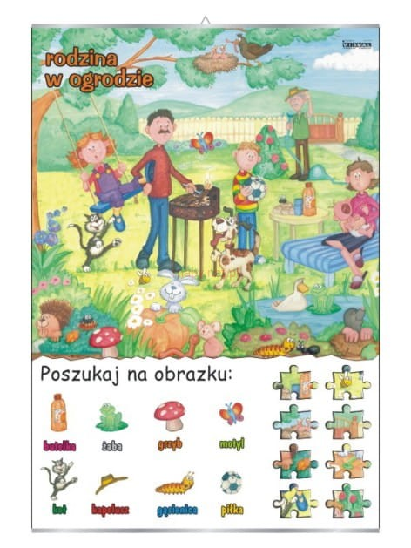
Czytanie ze zrozumieniem. Przeczytaj tekst i odpowiedz na pytania. Zakreśl prawidłową odpowiedź.
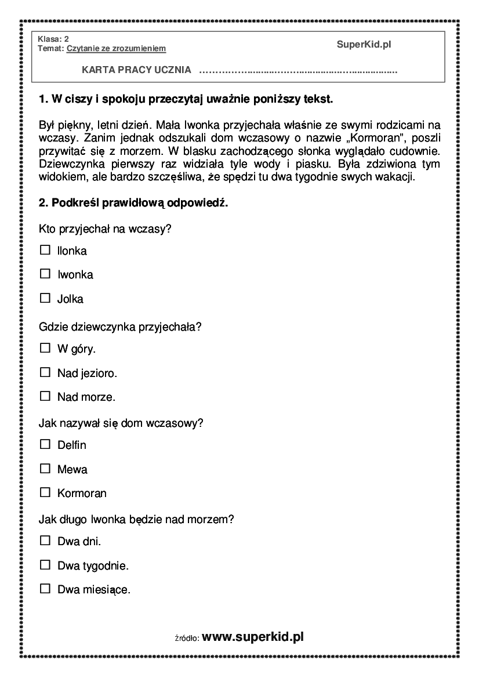
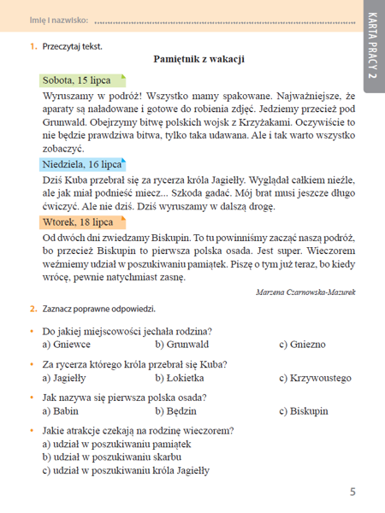
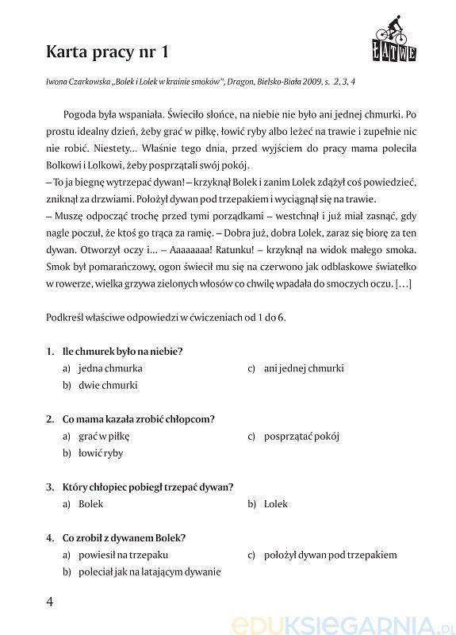

Zajęcia kulinarne

Ponieważ nie możemy się spotkać na naszych zajęciach kulinarnych i przyrządzić coś pysznego, więc pomyślałam, że podam Wam przepis i etapy przygotowania pysznych i łatwych do zrobienia babeczek/muffinek czekoladowych. Mam nadzieję, że pomysł się Wam spodobał i wspólnie z rodzicami przygotujecie małe co nieco na deser

Składniki:
- 300 g mąki pszennej (2 szklanki)
- 100 g cukru
- 2 łyżeczki proszku do pieczenia
- 1 jajko
- 1 łyżeczka ekstraktu waniliowego
- 100 ml oleju
- 250 ml mleka
- 100 g czekolady deserowej/mlecznej

Krok 1:
Na początek wymieszaj w misce wszystkie suche składniki (mąka, cukier, proszek do pieczenia).

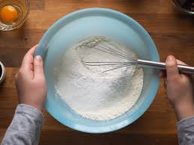

Krok 2:

Następnie dodaj wszystkie składniki płynne (olej, mleko, ekstrakt waniliowy, jajko).

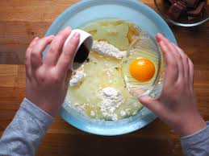

Krok 3:
Ciasto dokładnie mieszaj rózgą lub łyżką do uzyskania jednolitej gładkiej masy.

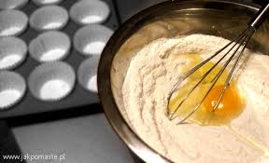

Krok 4:
Po łyżce ciasta nałóż do papierowej papilotki, na środku każdej babeczki wetknij po kostce czekolady.

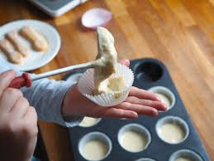

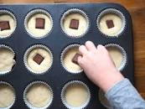
Krok 5:
Czekoladę przykryj dodatkową porcją ciasta, tak aby wypełniło papilotkę do 3/4 wysokości. Piecz w 180°C przez 25-30 minut. Tryb „góra – dół”. Pod koniec pieczenia dobrze jest ukłuć drewnianym patyczkiem babeczkę, aby sprawdzić czy w środku nie ma surowego ciasta.
Po ostudzeniu babeczki posypać cukrem pudrem.

SMACZNEGO!

Zajęcia muzyczne p. P. Larysz

Temat: Ćwiczenia pamięci muzycznej.

Rozwiąż zadanie:
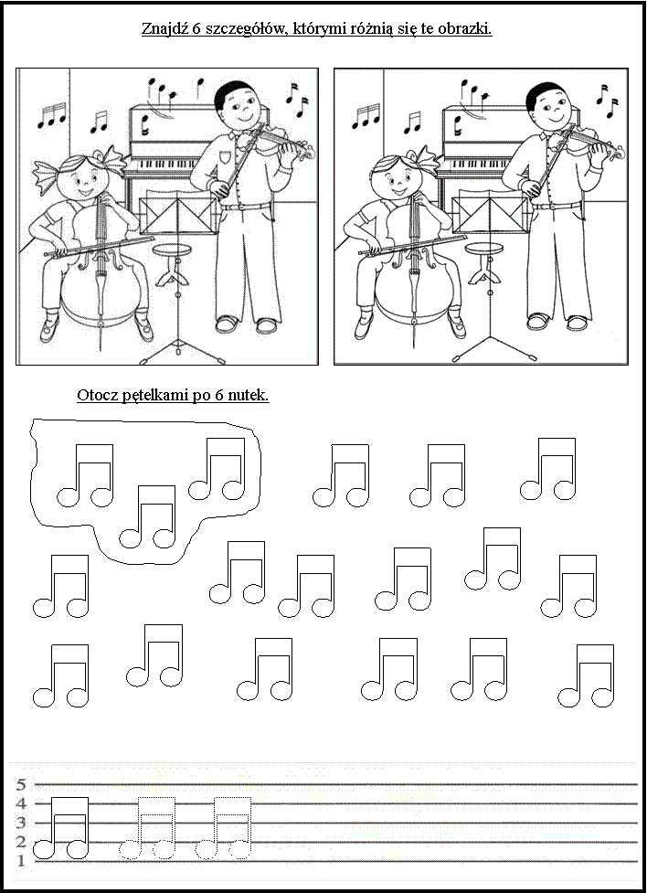

Zagraj w gry online:
Kiedy wkleisz link w okno przeglądarki i naciśniesz enter odczekaj kilka sekund , aby załadowała się gra.
Powodzenia ! ! !

https://www.eprzedszkolaki.pl/gry-edukacyjne/pamiec-uwaga-spostrzegawczosc/17/memory-instrumenty-ii

https://www.eprzedszkolaki.pl/gry-edukacyjne/pamiec-uwaga-spostrzegawczosc/17/memory-instrumenty-ii

